# Introducción a Karel Secundaria

Programar en un lenguaje como JAVA, requiere seguir pasos con precisión, uno detrás de otro, escogiendo qué pasos hay que seguir.

Esta precisión no necesita que las computadoras razonen qué están haciendo, pero es raro que suceda en los humanos.

Los humanos somos flexibles y podemos retroceder elegantemente si nuestros pasos no parecen llevar al objetivo. Las computadoras y los humanos somos diferentes: las computadoras son rápidas, pero los humanos son quienes dan las instrucciones. Está comprobado que es muy difícil expresar la solución de un problema en instrucciones para una computadora.



Para aprender esta habilidad, nosotros empezaremos programando el Robot Karel. Karel es una herramienta de aprendizaje visual, y es menos complicado que programar en un lenguaje como JAVA o C.

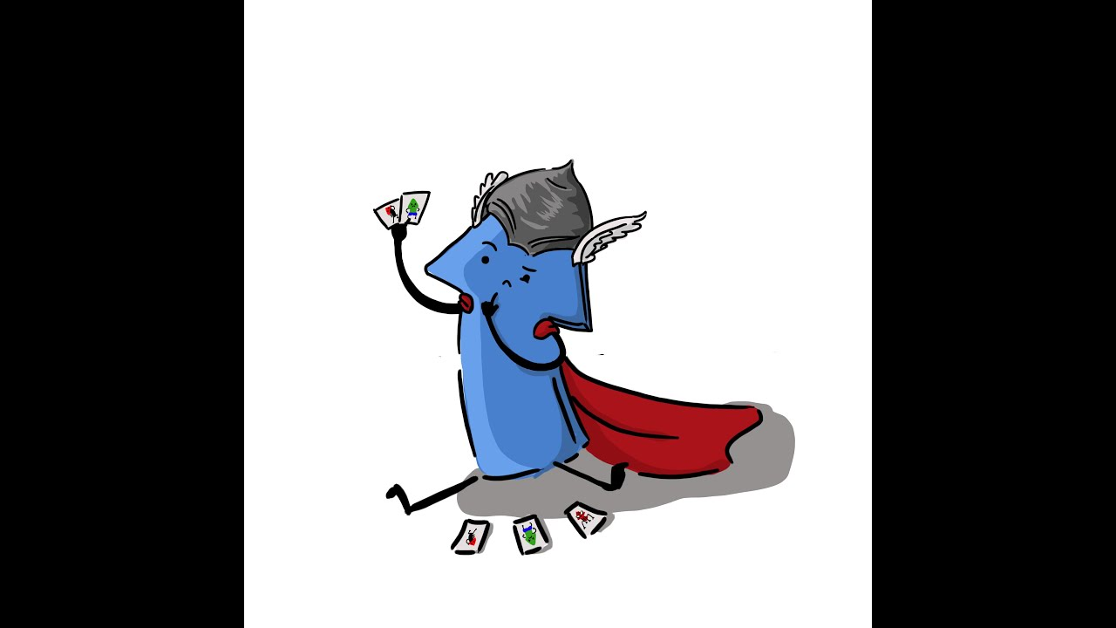

El Robot Karel fue introducido por Richard Pattis en su libro "Karel the Robot, A gentle introduction to the art of programming with Pascal" en 1981. Aunque el lenguaje de Karel es Pascal, también se puede aprender en JAVA.

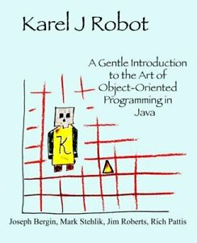

Nosotros programadores Karel, un Robot simple que vive en un mundo simple. Debido a que Karel y su mundo son simulados, ¡nosotros podemos realmente ver los resultados de un programa en acción! El lenguaje con el que programaremos Karel es una versión especial de JAVA, por lo tanto, la mayor parte de lo que aprendamos, podrá ser aplicado directamente al lenguaje de programación estándar JAVA.